ALCALDE DE PASTO DIALOGA CON LA MINGA INDÍGENA DEL CAUCA Y REITERA LA NECESIDAD DEL CORREDOR HUMANITARIO
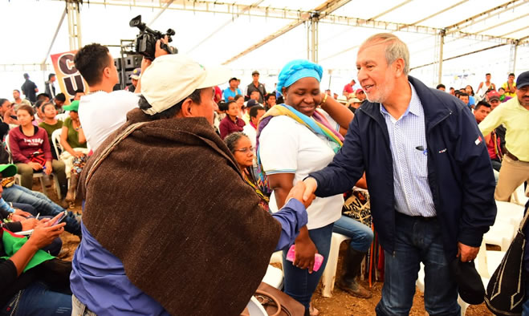
El alcalde de Pasto Pedro Vicente Obando Ordóñez, hizo presencia durante las últimas horas en el departamento del Cauca, donde expresó su solidaridad a la Minga indígena de este territorio, frente a la problemática que están afrontando; así mismo, el mandatario local compartió a los mingueros las gestiones adelantadas ante la Conferencia Episcopal, en procura de lograr una mediación efectiva para la resolución de este conflicto y a su vez, reiteró la necesidad de establecer un corredor humanitario que permita mitigar de alguna forma, la situación de crisis que vive el departamento de Nariño ante el bloqueo de la vía panamericana.
La organización indígena agradeció la presencia y la gestión adelantada por el alcalde de Pasto, a la espera de que en las próximas horas puedan comunicar si acogerán la petición expuesta frente al corredor humanitario.
“Nos parece un gesto humanitario solidario y resaltamos la fortaleza que él tuvo para hacerlo. Con este país donde los mandatarios locales tienen que obedecer unas normas de la institucionalidad no es fácil, pero nos parece muy importante que haya tenido esa fuerza para venir a expresar su solidaridad para buscar caminos, porque aquí necesitamos son voces que nos ayuden a buscar el camino”, señaló Aida Quilcué, una de las voceras del Consejo Regional Indígena del Cauca, CRIC.

El mandatario local también hizo extensiva su gratitud a la iglesia católica del país, por la receptividad y el papel que pueda desempeñar ante esta situación, reconociendo el compromiso del señor Obispo de Pasto, Julio Enrique Prado Bolaños, en la apertura efectiva de las interlocuciones que logró establecer el burgomaestre con la Conferencia Episcopal de Colombia.
Somos constructores paz

Oficina de Comunicación Social
Alcaldía de Pasto

